合法使用土地促進資源永續利用
發布單位：
地用科
分 類：
認識非都市土地使用編定及管制
發布日期：
108-06-28
詳細內容：
桃園市政府提醒您，凡使用非都市土地，均應先向目的事業主管機關申請容許使用，除土地編為農牧用地，作農作使用（種稻、種菜、水果...)可免經申請許可使用外，如作為農舍、農業設施、畜牧設施（工業區、河川區除外）、休閒農場設施…等使用，需申請容許使用。違規使用者依區域計畫法第21條，處新台幣6萬以上30萬以下罰鍰外，並得限期令其變更使用停止或拆除地上物恢復原狀，並得按次處罰。常見違規使用行為如下
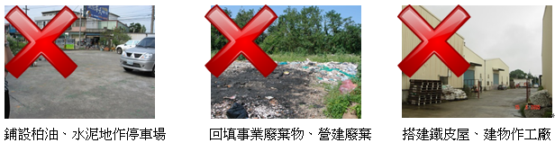

各項作業申請受理機關
- 變更編定：興辦事業主管機關、桃園市政府地政局
- 補辦編定、註銷編定、更正編定、補註用地別：各轄區地政事務所
- 山坡地土地可利用限度查定：桃園市政府水務局

